Министерство науки и высшего образования Российской Федерации

Федеральное государственное бюджетное образовательное учреждение высшего образования «Тихоокеанский государственный университет»

Высшая школа кибернетики и цифровых технологий

ОТЧЕТ ПО ЛАБОРАТОРНОЙ РАБОТЕ №3

ПО КУРСУ «ОСНОВЫ ПРОГРАММНОЙ ИНЖЕНЕРИИ»

«ДОКУМЕНТИРОВАНИЕ КОДА»

Выполнил: студент 2 курса группы ПО(б)-31

Бушова Мария Сергеевна

Проверила: ассистент ВШ КЦТ

Балабасова Алиса Дмитриевна

Хабаровск 2025 г.

Цель работы: освоить работу с инструментами автоматической генерации документации (Doxygen).

Задания:

1. Добавить комментарии в код по стандарту Doxygen (или другой на выбор).

2. Сгенерировать HTML-документацию.

3. Настроить автоматическое обновление документации при коммите (скриншоты).

Ход работы:

Сперва скачиваю Doxygen.

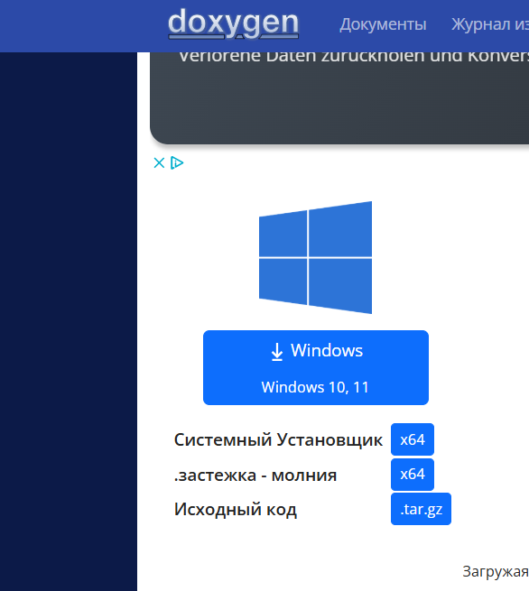  
Рисунок 1

Потом добавляю в код комментарии по стандарту Doxygen.

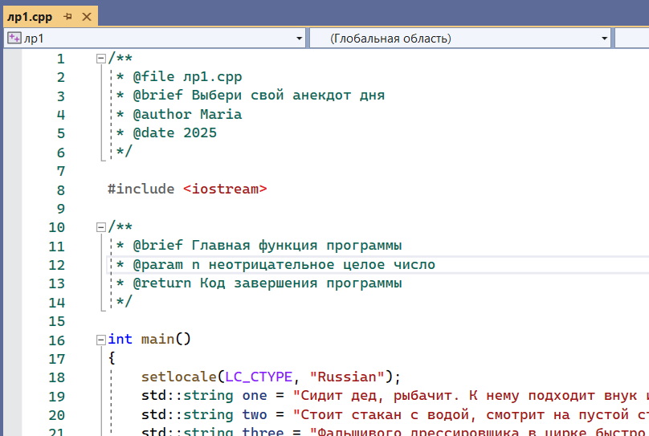

Рисунок 2

Для генерации HTML-документации создаю в корневой папке проекта Doxifile.

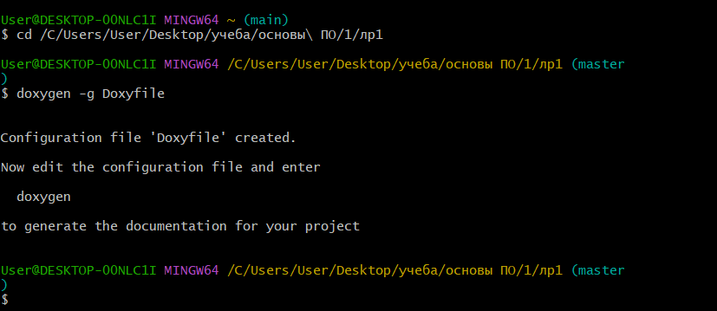

Рисунок 3

Меняю следующие параметры в этом файле:

PROJECT_NAME = "My C++ Project"

OUTPUT_DIRECTORY = docs

INPUT = .

RECURSIVE = YES

GENERATE_HTML = YES

GENERATE_LATEX = NO

После этого генерируем документацию. Документация появится в папке docs/html.

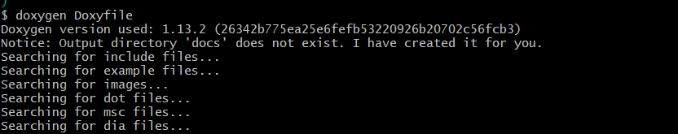

Рисунок 4

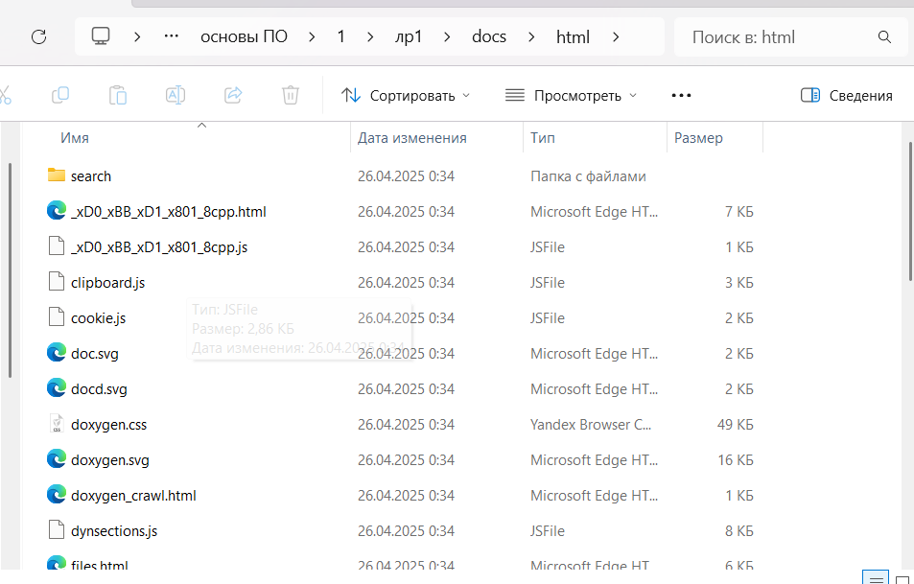

Рисунок 5

Делаю коммит и пушу изменения.

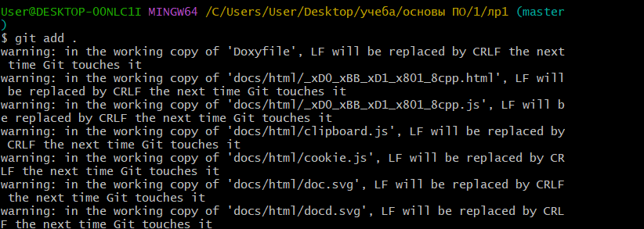

Рисунок 6

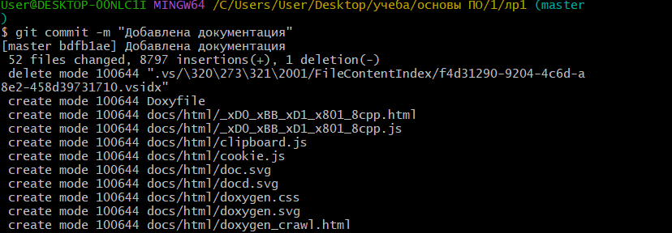

Рисунок 7

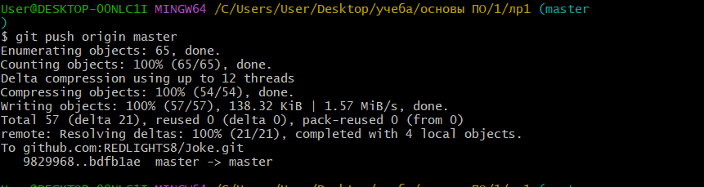

Рисунок 8

Вывод: в ходе выполнения лабораторной работы №3 были выполнены поставленные задачи.

Была освоена работа с инструментами автоматической генерации документации (Doxygen): написание комментариев в специальном формате; генерация документации.